附件1：
第八届兰茂论坛
暨2021年云南省中医药界学术年会参会回执表
单位名称 |  |  |  |  | 纳税人识别号
地址 |  |  |  |  | 邮编
参会人数 |  |  |  | 代表联系人及电话
酒店住宿天数 |  |  |  | 房间数 | 标间 单间（必填）
参会代表信息
姓名 | 性别 |  | 职务 | 手机号 | 是否清真用餐 |  | 备注
培训费付款方式：
电汇并索取发票（论坛现场领取）
开户名称：云南省中医药学会
开户银行：工商银行昆明正义支行
开户账号：2502012009024922197
会场可收取现金或刷卡并索取发票，开票单位：云南省中医药学会
注意事项
1、请填写此表（或电邮/微信报名）回复组委会，以确认参会人员信息。（邮箱：ynzyhd@qq.com）
2、因酒店资源紧张，请参会代表尽早回复会务组，以便预定房间。
3、默认住宿为2天，如有特殊情况请备注。住宿发票由酒店提供。
4、如有疑问请及时联系会务组，如有特殊需要请于备注处注明。
5、与会代表请务必携带身份证等有效证件。
6、清真饮食请在备注信息里注明。
会务组联系人：甫琪森（18388059853）
附件2：
乘车、报到路线指南

本次活动不设接机接站，参会代表请自行前往培训班地点。
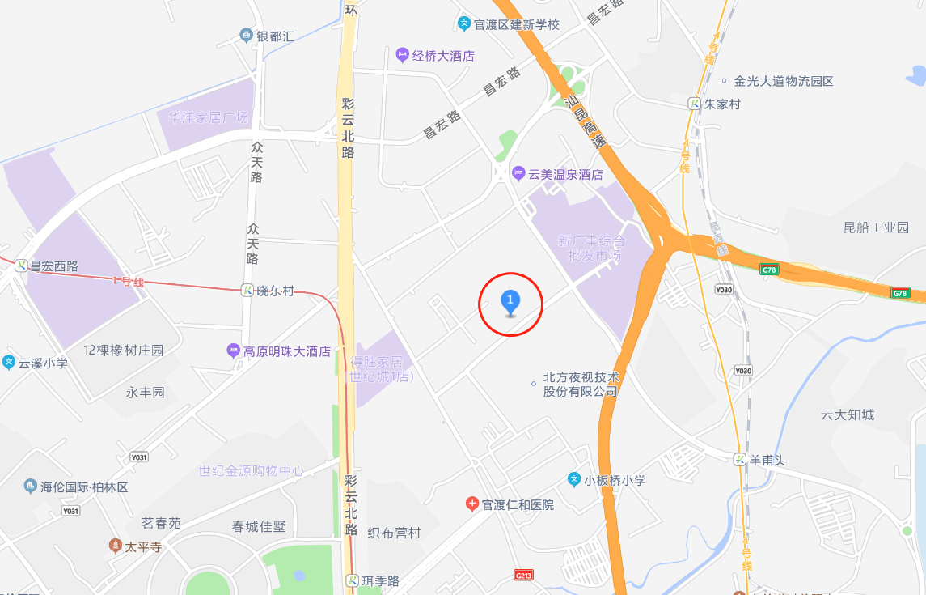
1、昆明长水机场：由机场中心站乘地铁6号线至菊华站，站内换乘地铁4号线至羊甫头站，由B站口出站，步行1700米到达悦成国际大饭店；乘地铁6号线至东部汽车站下车，步行214米至东部交通枢纽站乘C139路公交车，至红外路东口站下车，步行191米到达悦成国际大饭店；乘坐出租车/滴滴车直达，费用约72元左右。
2、昆明火车站：出站步行80米到达昆明火车站，乘地铁1号线至新亚洲体育城站下车，由A口出，步行446米到达悦成国际大饭店；出站步行371米到达昆明站，乘公交140路至红外路站下车，步行214米到达悦成国际大饭店；乘坐出租车/滴滴车直达，费用约23元左右。
3、其他交通方式：可根据手机定位指示、高德地图、微信定位提示，选择适合的交通工具和交通方式前往。

